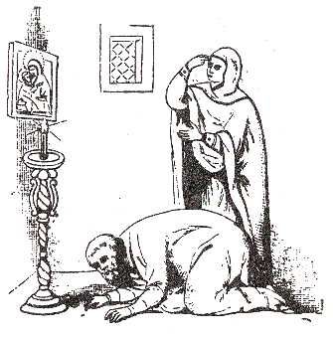
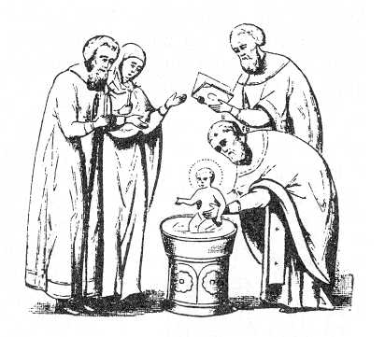
Vie du Père des moines de Russie, Serge de Radonèje
Au baptême, mes parents m’ont appelé Barthélémy. C’est en devenant moine que j’ai reçu le prénom de Serge. Sais-tu ce qu’on chante après être sorti de l’eau ? « Vous tous, qui avez été baptisé en Christ, vous avez revêtu le Christ, alléluia ! »

Mon père se nommait Cyrille et ma maman, Marie. Ils aimaient beaucoup le Seigneur et priaient tous les jours devant l’icône de la famille. Ils habitaient Rostov et je suis né l’année 1313.
Mes parents m’aimaient tendrement. Un jour, ma maman m’a raconté une histoire lorsque j’étais encore dans son ventre. Elle priait à l’église avec d’autres personnes, et au moment où le prêtre élevait le Pain, Corps de Jésus, j’ai crié de joie tellement fort que tout le monde avait entendu.
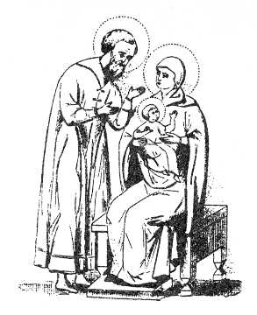
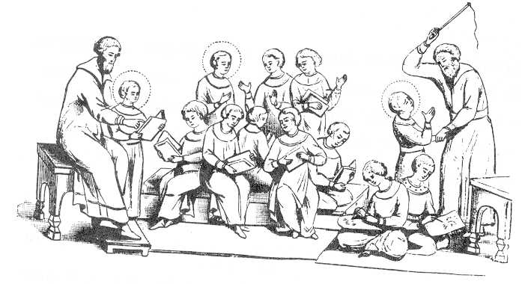
A l’école, je voulais bien apprendre mais je ne parvenais pas à bien lire, alors que mes frères Etienne et Pierre étaient très bons. Le professeur pensait que j’étais mauvais et il me frappait, car en ce temps-là, on punissait ainsi. Et tous se moquaient

